ATIVIDADES DE CORPO E MOVIMENTO

NÍVEL II
ATIVIDADE 1
OBJETIVOS:
- DESENVOLVER OS MOVIMENTOS MAIS PRECISOS – RECORTAR
- RECONHECER AS PARTES DO CORPO E MONTAR O QUEBRA- CABEÇA.
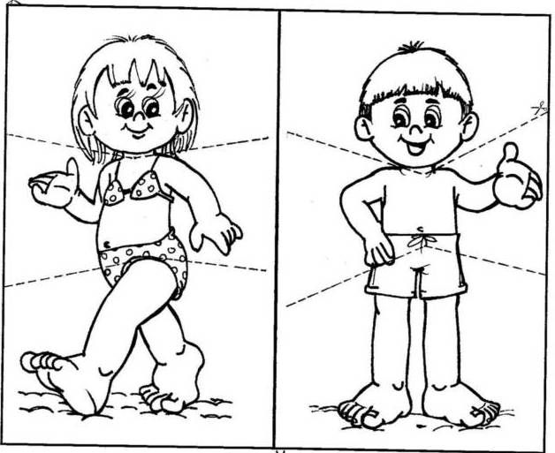

ATIVIDADE 2
OBJETIVOS:
- . CONHECER O PRÓPRIO CORPO
- . MOVIMENTAR ATRAVÉS DA MÚSICA

VÍDEO SUGERIDO: CABEÇA, OMBRO, JOELHO E PÉ - BOB ZOOM | VIDEO INFANTIL MUSICAL OFICIAL
https://youtu.be/vDee2bF8Xls
EXECUTAR ATRAVÉS DA MÚSICA APONTANDO PARA AS PARTES DO CORPO
- Objetivo: deslocamento.

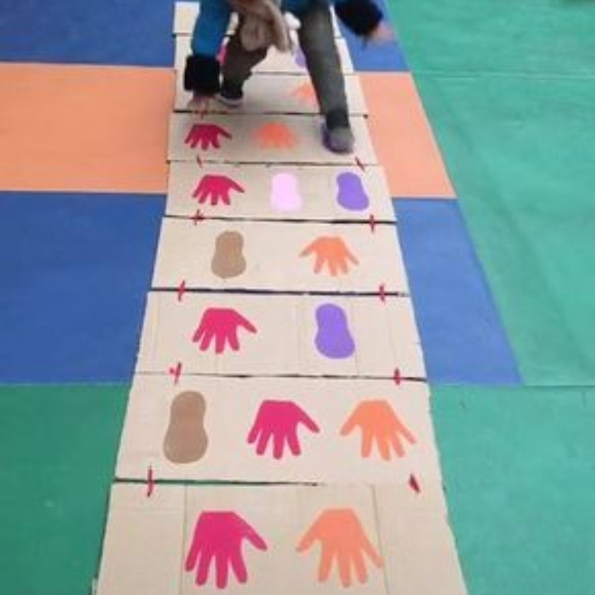

- Objetivo: trabalhar as partes do corpo e sua amplitude,

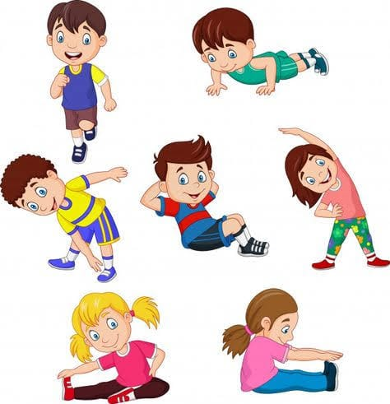

- Objetivos: trabalhar a coordenação e a lateralidade,

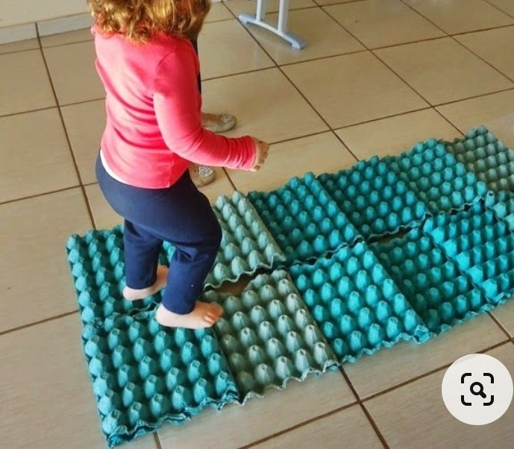

- Objetivos: trabalhar parte do corpo e amplitude.

